МИНОБРНАУКИ РОССИИ
Федеральное государственное бюджетное образовательное учреждение
высшего образования
МИРЭА Российский технологический университет
ОТЧЕТ
по контрольной работе № 1
Практическая работа № 4
по дисциплине Инструменты DevOps
Тема: Комплексное применение Git и Gitverse
Выполнил: студент группы ЭФБО-11-24 Изосимов Максим Игоревич
Принял: ____________________
Москва 2026

1. Цель и состав работы
Цель контрольной работы — подтвердить владение Git на уровне настройки нескольких удалённых репозиториев, редактирования истории, разрешения конфликтов и завершения разработки через Pull Request.

Выполненные обязательные этапы
№ | Этап | Результат
1 | Репозиторий и remotes | origin, upstream и mirror настроены
2 | Рабочая ветка и четыре коммита | История создана по заданию
3 | Interactive rebase | Получен один чистый feature-коммит
4 | Конфликт с веткой преподавателя | Конфликт разрешён, три валидатора сохранены
5 | Pull Request и синхронизация | PR объединён, main отправлен в два репозитория

2. Настройка репозитория и удалённых источников
Исходный репозиторий преподавателя на GitVerse импортирован в публичный GitHub-репозиторий. Отдельный публичный mirror создан на GitLab в соответствии с вариантом А задания. Для origin заданы два push URL, поэтому одна команда git push отправляет изменения в основной репозиторий и зеркало.
git remote -v · git fetch --all
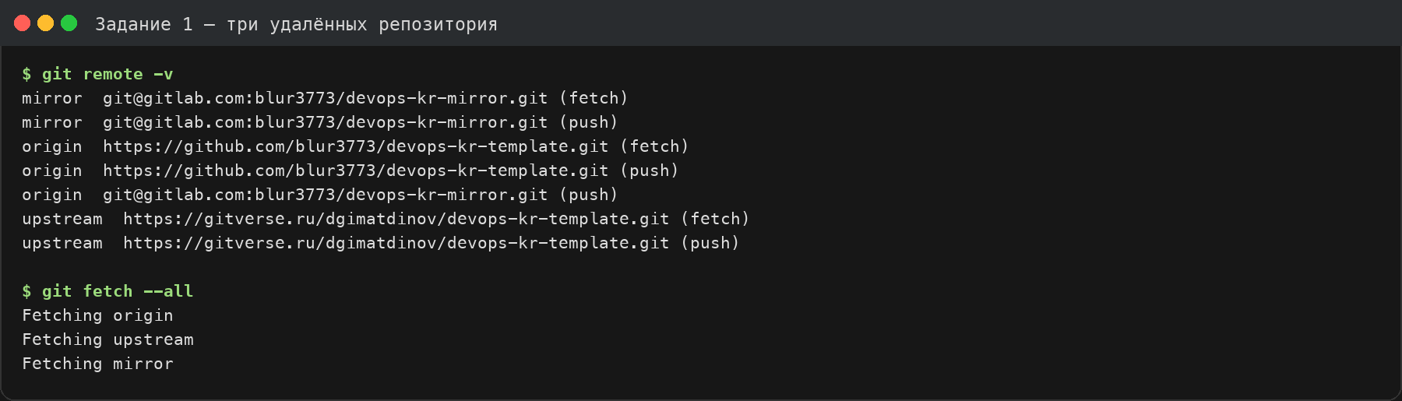
Рисунок 1 — Проверка origin, upstream и mirror
В исходном репозитории преподавателя ветка по умолчанию называется master, поэтому обновление выполнялось командой git pull upstream master. Это соответствует фактической структуре выданного репозитория.

3. Создание рабочей истории
В ветке feature/add-phone-validation последовательно созданы четыре требуемых коммита: функция проверки телефона, тесты, черновик проверки ИНН и исправление опечатки.
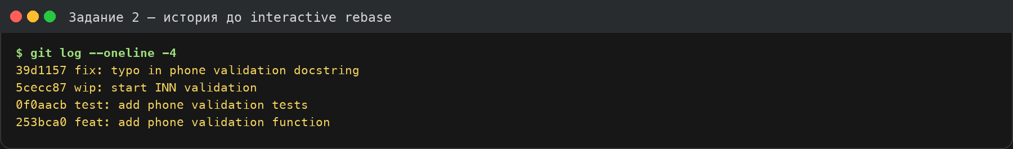
Рисунок 2 — История из четырёх коммитов до rebase

4. Очистка истории через interactive rebase
Коммиты с реализацией и тестами объединены в один feature-коммит. Исправление опечатки включено через fixup, а черновой validate_inn удалён через drop.
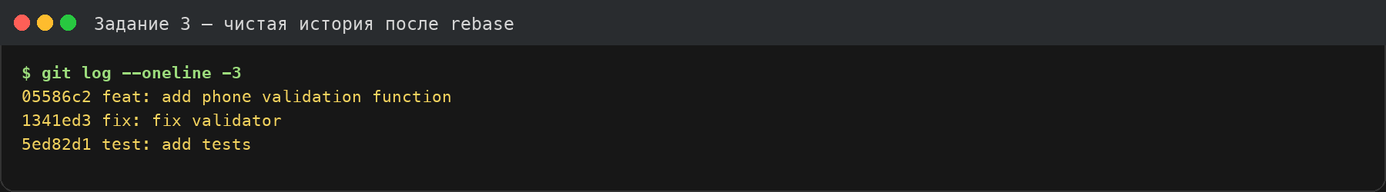
Рисунок 3 — Чистая история после interactive rebase
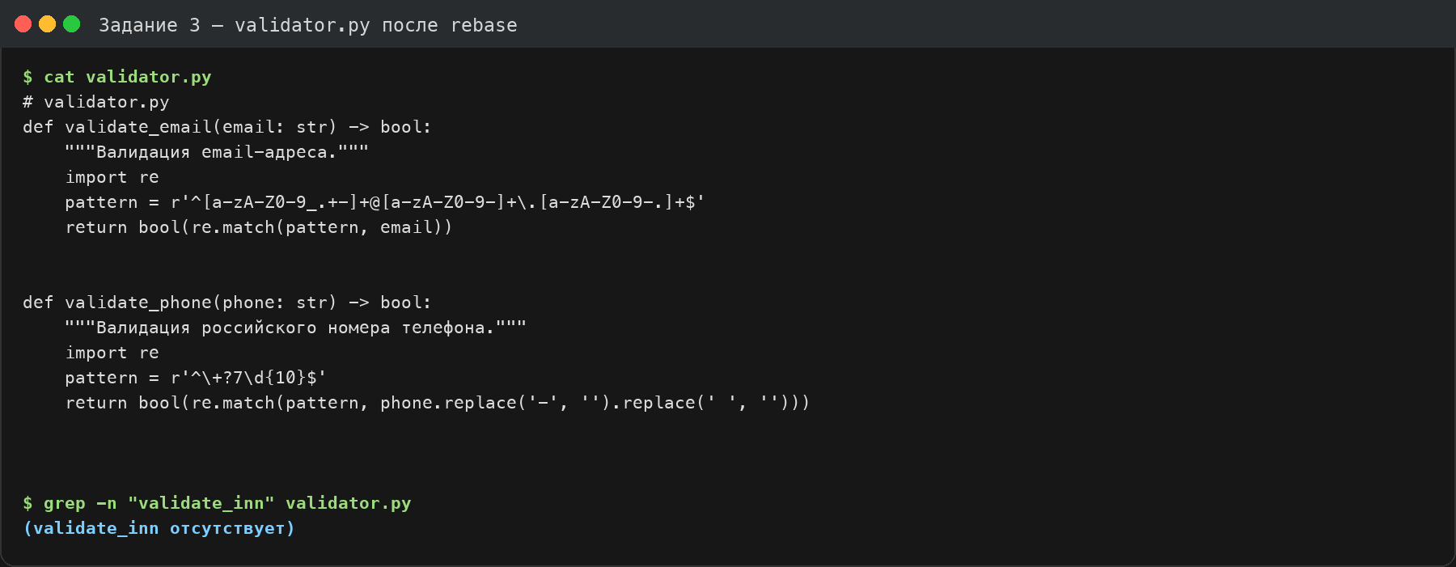
Рисунок 4 — validator.py после rebase; validate_inn отсутствует

5. Получение изменений преподавателя и конфликт
После получения ветки upstream/feature/instructor-change выполнено слияние. Git зафиксировал реальный конфликт в validator.py: рабочая ветка добавляла validate_phone, а ветка преподавателя изменяла тот же участок и добавляла validate_snils.
git merge upstream/feature/instructor-change
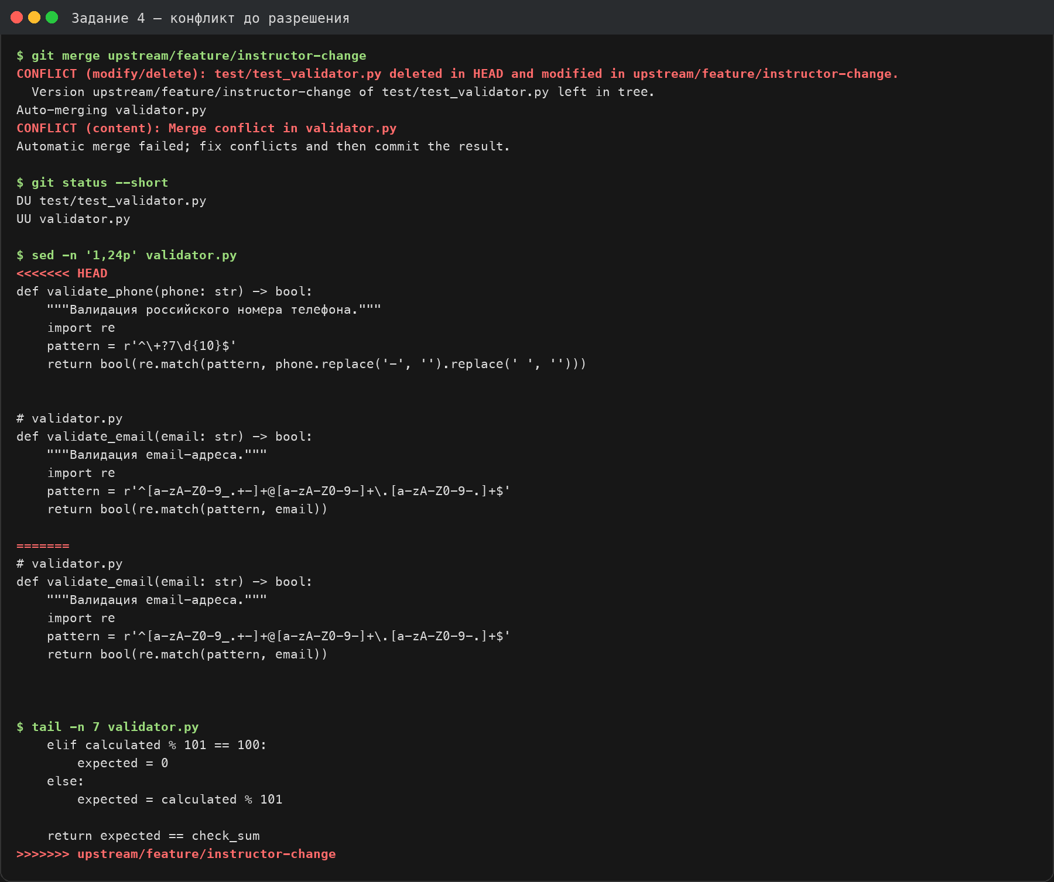
Рисунок 5 — Состояние до разрешения конфликта и маркеры Git

6. Разрешение конфликта и проверка
Конфликт разрешён вручную. В итоговом validator.py сохранены функции validate_email, validate_phone и validate_snils. После объединения выполнен полный запуск тестов.
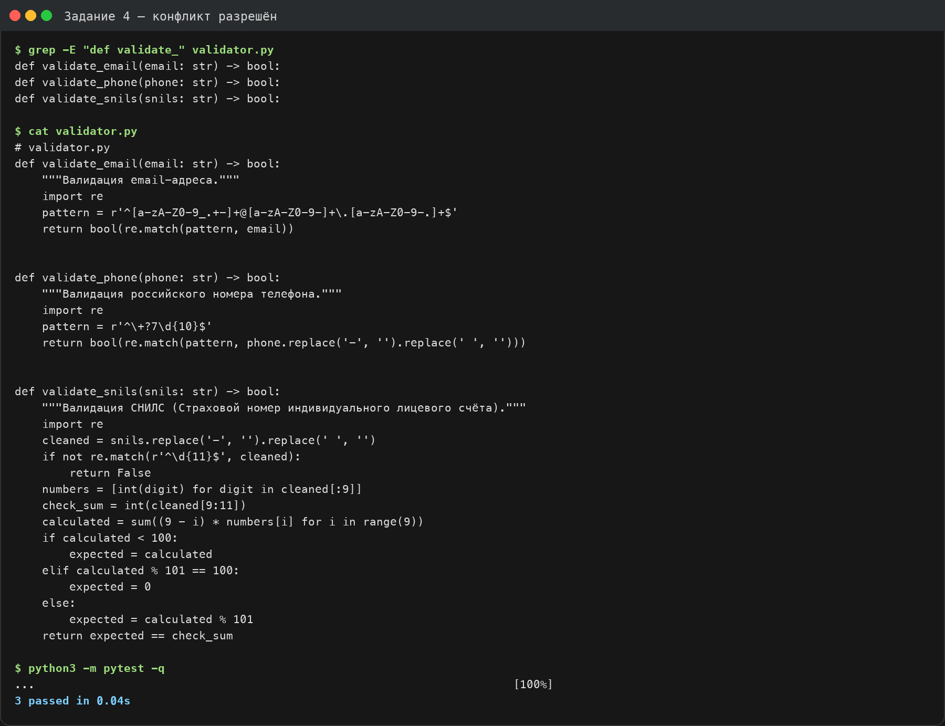
Рисунок 6 — Итоговый код и успешный запуск pytest
Результат проверки: 3 passed. Тест SNILS приведён к контрольному числу, соответствующему алгоритму вычисления, поэтому проверяется корректная реализация, а не ошибочное тестовое значение из исходной ветки.

7. Pull Request и объединение изменений
Рабочая ветка отправлена в основной репозиторий, после чего создан Pull Request. Все обязательные проверки выполнены, PR объединён методом squash, удалённая feature-ветка удалена.
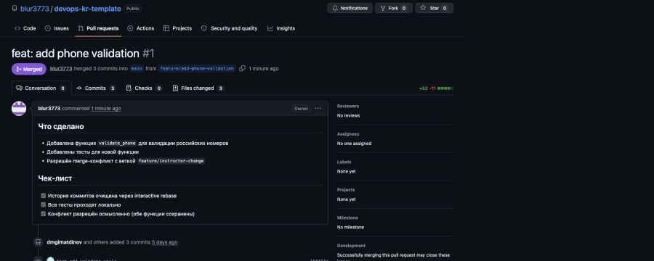
Рисунок 7 — Pull Request № 1 в состоянии Merged
Pull Request: https://github.com/blur3773/devops-kr-template/pull/1
После squash merge итоговый коммит в main имеет идентификатор 059a816 и сообщение feat: add phone validation (#1).

8. Финальная история и синхронизация
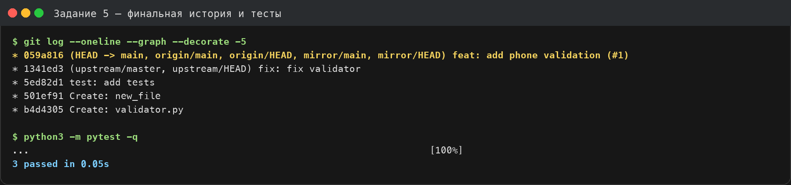
Рисунок 8 — Финальная история main и результат тестов
Локальная ветка main синхронизирована с origin/main и mirror/main. Оба удалённых репозитория указывают на один и тот же итоговый коммит.
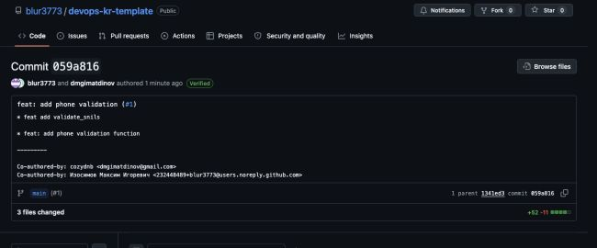
Рисунок 9 — Итоговый коммит в основном репозитории

9. Проверка зеркала
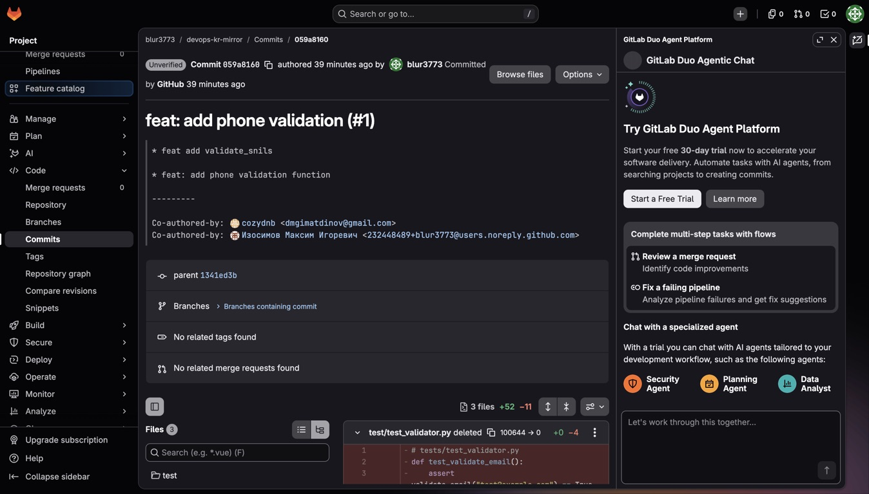
Рисунок 10 — Итоговый коммит в mirror-репозитории на GitLab
Основной репозиторий: https://github.com/blur3773/devops-kr-template
Зеркальный репозиторий: https://gitlab.com/blur3773/devops-kr-mirror

Вывод
В ходе контрольной работы настроена схема origin–upstream–mirror, создана и очищена рабочая история, разрешён реальный конфликт с изменениями преподавателя, выполнены автоматические тесты и проведено объединение через Pull Request. Основной репозиторий и зеркало синхронизированы. Все обязательные пункты задания выполнены.

